淡江時報 第 1219 期
當月精選
當期期刊
時報當月精選（6月）版面及刊載新聞列表
2025/06/07

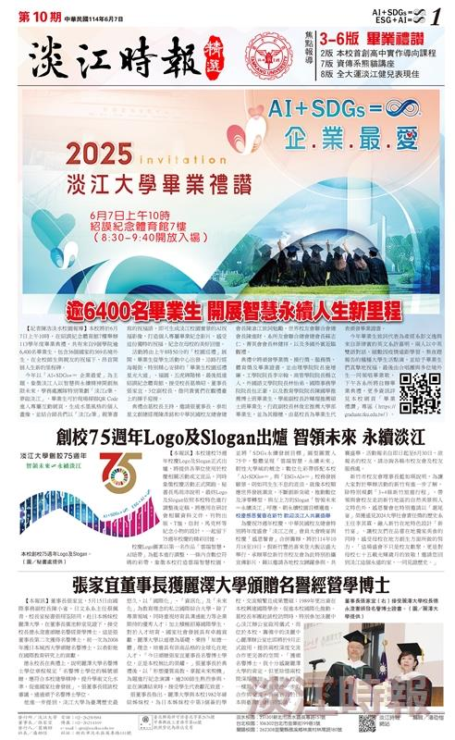
淡江時報精選第十期第一版

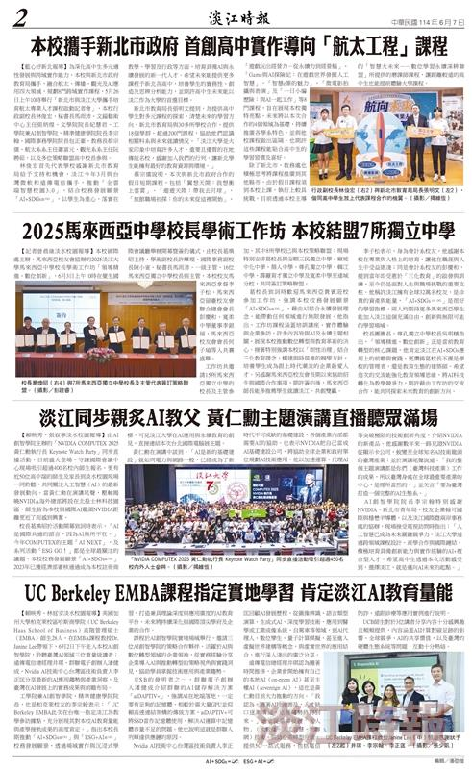
淡江時報精選第十期第二版


淡江時報精選第十期第三版


淡江時報精選第十期第四版


淡江時報精選第十期第五版


淡江時報精選第十期第六版

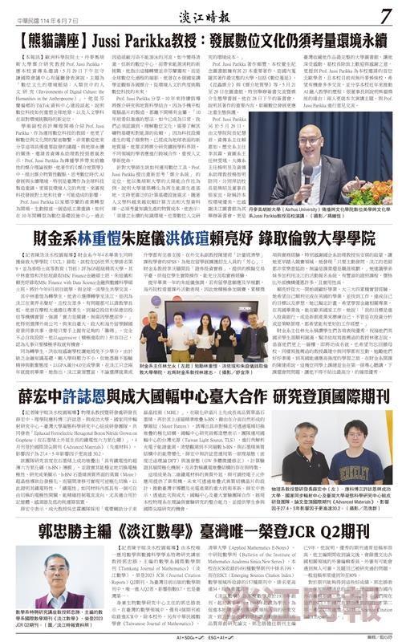
淡江時報精選第十期第七版

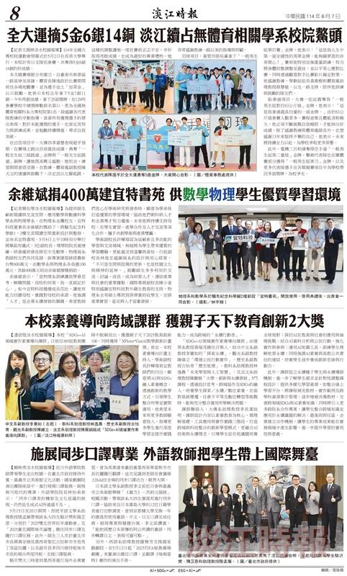
淡江時報精選第十期第八版

